Nom : Einstein

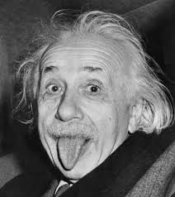

Nationalité :  [Allemand](https://fr.wikipedia.org/wiki/Empire_allemand)

[Drapeau de la république de Weimar](https://commons.wikimedia.org/wiki/File:Flag_of_Germany_(3-2_aspect_ratio).svg?uselang=fr)

Découverte :e=mc2

Période de temps :1879-1955

